【实验名称】静态法测量软磁材料的磁滞回线
示波器观测动态磁滞回线

【目的要求】
1. 了解电子积分器的工作原理和使用方法;
2． 用静态磁参数测试仪测量软磁材料的磁化曲线和静态磁滞回线.
3． 用示波器观测软磁材料的磁滞回线
4． 学习标定磁场强度、磁感应强度，测定样品的参数(B_{S}, B_{r}, H_{c})

【仪器用具】
JCC-Ⅱ型静态磁参数测试仪, 磁参量实验测试板, 测试连接线, 低压电源，变压器，示波器，电阻(2Ω)，电感(0.05H),等等等等

【实验原理】
一、铁磁材料的磁化规律
A
H_{s}
H_{c}
B_{s}
B_{r}
r
r'
A’
c’
c
O
H
B
如图所示, 曲线OA为起始磁化曲线. 开始时, H和B均为0, 随着H的增加, B开始增加较为缓慢, 然后经过一段急剧增加的过程后又缓慢下来. 再继续增大H时, B几乎不变, 即达到磁饱和. 我们把闭合曲线Arc’A’r’A叫做磁滞回线, B_{S}叫做饱和磁感应强度, B_{r叫做}剩余磁感应强度, rc’和r’c称为退磁曲线, H_{c}称为矫顽力.
为了让材料达到稳定状态，本实验选择在饱和电流I_{s}条件下， 重复按测试仪上的 “换向” 键, 使材料在达到稳定磁化. 只有经过“磁锻炼”后的磁滞回线才能代表该材料的磁滞性质.
测量原理和方法
计算磁化场的磁场强度H
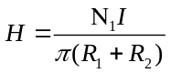
其中N₁为励磁线圈匝数, R₁, R₂为环的内外半径, I为励磁电流.
通过探测线圈的磁通量Φ与该处的磁感应强度B的关系为:
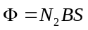
励磁电流反向引起的磁通量变化为:
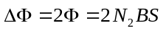
探测线圈两端的感生电动势为:
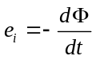
即:
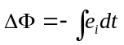
本实验利用运算放大器实现积分运算, 其输出电压U₀与输入电压e_{i}的关系为:
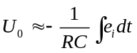
所以有:
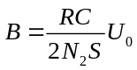
通过测量积分电压U₀, 可以计算出磁感应强度B, 各个数值在仪器上有标定：
N₁ (匝) | N₂ (匝) | S (mm²) | R₁ (mm) | R₂ (mm) | RC (s)
560±20 | 400±10 | 26±1 | 22 | 25 | 0.102

示波器观察的原理：
示波器两个通道分别接在标准电阻和积分电容上，这样他们的读数分别正比于H和B.
关系为：
H= N₁/ l = N₁U_{x}/lR₀ = A₁U_{x}
B= R₂CU_{y}/N₂S = A₂U_{y}
R₂C不好算，我们用标准电感来测量，测量标准电感时候的图线斜率k，那么我们有：
R₂C=M/AR₀
A₁=N₁/lR₀
A₂=M/AR₀N₂S

【实验内容】
测软磁材料的起始磁化曲线
先消磁, 然后将励磁电流由小到大逐渐改变, 直到电流基本达到饱和, 测量电流相对应的积分电压U₀, 根据公式和求出相应的H和B.
测量软磁材料的静态磁滞回线
测饱和磁感应强度Bs
饱和时进行磁锻炼, 积分清零, 电流换向, 测得积分电压U_{s}, 于是有:
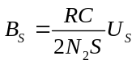
此后保持测试仪的电流输出的大小.
测剩余磁感应强度B_{r}
数字表清零, 撤去励磁电流. 数字表上给出的积分电压记录为U_{r}, 与之对应的磁感应强度的变化ΔB_{r}为:
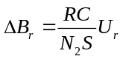
因此, 剩余磁感应强度B_{r}为:
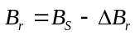
测磁滞回线上第I, Ⅱ, Ⅲ象限的点
接通测试板上的分流支路, 调节电位器, 使通过线圈的电流由I_{S}减小到需要的I₁.
断开分流支路, 再饱和电压下对材料磁锻炼.
再次接通分流支路, 将数字表清零, 然后断开开关S₂撤去线圈上的电流, 此时数字表上给出的积分电压记录为U₁. U₁对应的是磁感应强度从B₁到B_{r}的改变, 即:
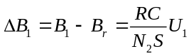
因而有:
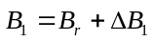
数字表清零. 再将开关S₂打向另一方, 即使线圈上的电流方向反向, 数字表上给出的积分电压记录为, 对应的是磁感应强度从B_{r}到的改变, 即有:
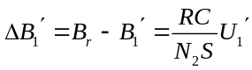
因而有:
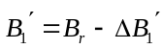
重复上述步骤.
测量动态图线：
示波器调节到X-Y模式，DC耦合；连接线路之后，打开电源，然后把稳压电源的输出提高，直到在示波器上看到了图形，这个图形就是所谓动态磁化曲线，记录下曲线同示波器网格的所有交点；然后断开电源，把待测样品取下，换上标准电感，然后打开电源，测量得到的直线的斜率。

【实验数据】
测软磁材料的起始磁化曲线
软磁材料起始磁化曲线
I / A | H / Am⁻¹ | U₀ / V | B / T
0.020 | 75.9 | 0.007 | 0.034
0.059 | 223.8 | 0.027 | 0.132
0.101 | 383.1 | 0.078 | 0.383
0.149 | 565.1 | 0.132 | 0.647
0.202 | 766.1 | 0.168 | 0.824
0.252 | 955.7 | 0.192 | 0.942
0.301 | 1141.6 | 0.212 | 1.040
0.350 | 1327.4 | 0.223 | 1.094
0.499 | 1892.5 | 0.235 | 1.152
0.451 | 1710.5 | 0.245 | 1.201
0.499 | 1892.5 | 0.254 | 1.246

- 测软磁材料的静态磁滞回线
测得U_{S} = 0.264 V , 根据公式, 有:
B_{s}=1.246T
测得U_{r} = 0.041 V , 根据公式和, 有:
B_{r}=0.843T

测软磁材料的静态磁滞回线

I/A | U₁/V | I’/A | U₁’/V | H/Am⁻¹ | B₁/T | H'/Am-1 | B₁’/T
0.40 | 0.037 | -0.40 | 0.211 | 1517.0 | 1.206 | -1517.0 | -1.226
0.30 | 0.033 | -0.30 | 0.191 | 1137.8 | 1.167 | -1137.8 | -1.030
0.20 | 0.027 | -0.20 | 0.158 | 758.5 | 1.108 | -758.5 | -0.706
0.15 | 0.023 | -0.15 | 0.136 | 568.9 | 1.069 | -568.9 | -0.490
0.10 | 0.017 | -0.10 | 0.044 | 379.3 | 1.010 | -379.3 | 0.412
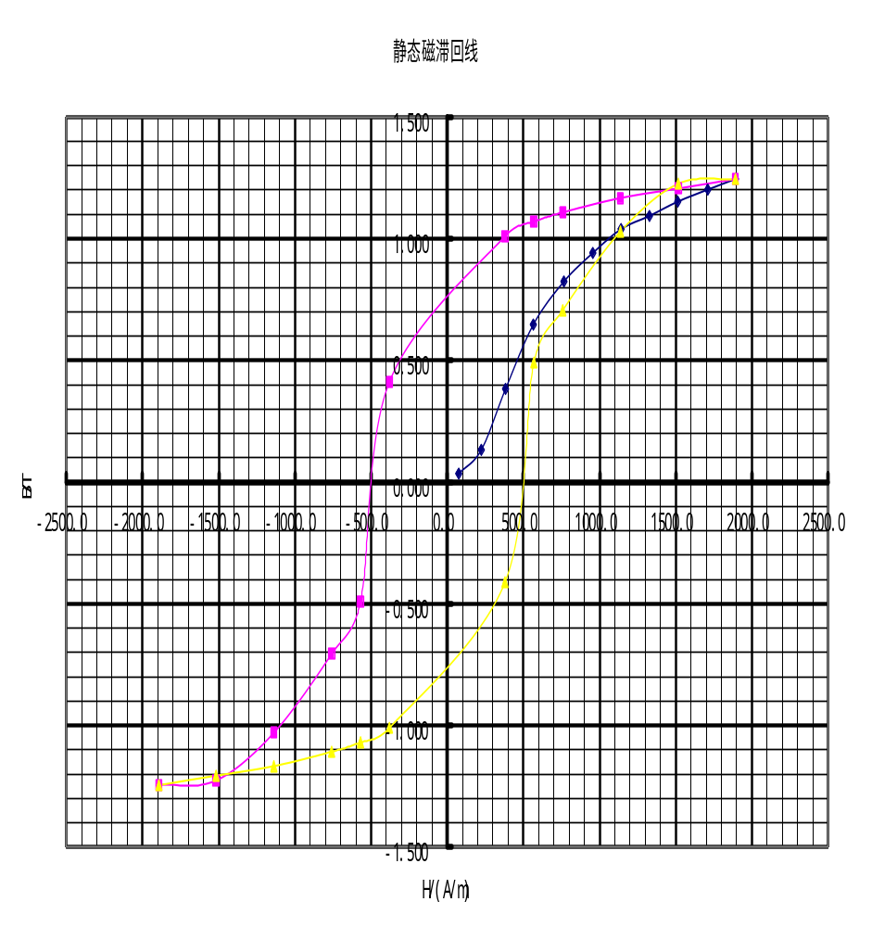
H_{c}=500A/m

动态法回线数据

ΔV₁/V | ΔV₂/V
-0.622 | -0.270
-0.600 | -0.267
-0.432 | -0.250
-0.404 | -0.247
-0.230 | -0.200
-0.200 | -0.186
-0.086 | -0.099
-0.024 | 0.000
0.000 | 0.055
0.026 | 0.100
0.158 | 0.200
0.204 | 0.217
0.326 | 0.250
0.404 | 0.260
0.630 | 0.277
0.404 | 0.255
0.384 | 0.250
0.212 | 0.200
0.204 | 0.195
0.086 | 0.100
0.032 | 0.000
0.000 | -0.056
-0.026 | -0.099
-0.172 | -0.200
-0.200 | -0.211
-0.370 | -0.250
-0.404 | -0.255
-0.622 | -0.270

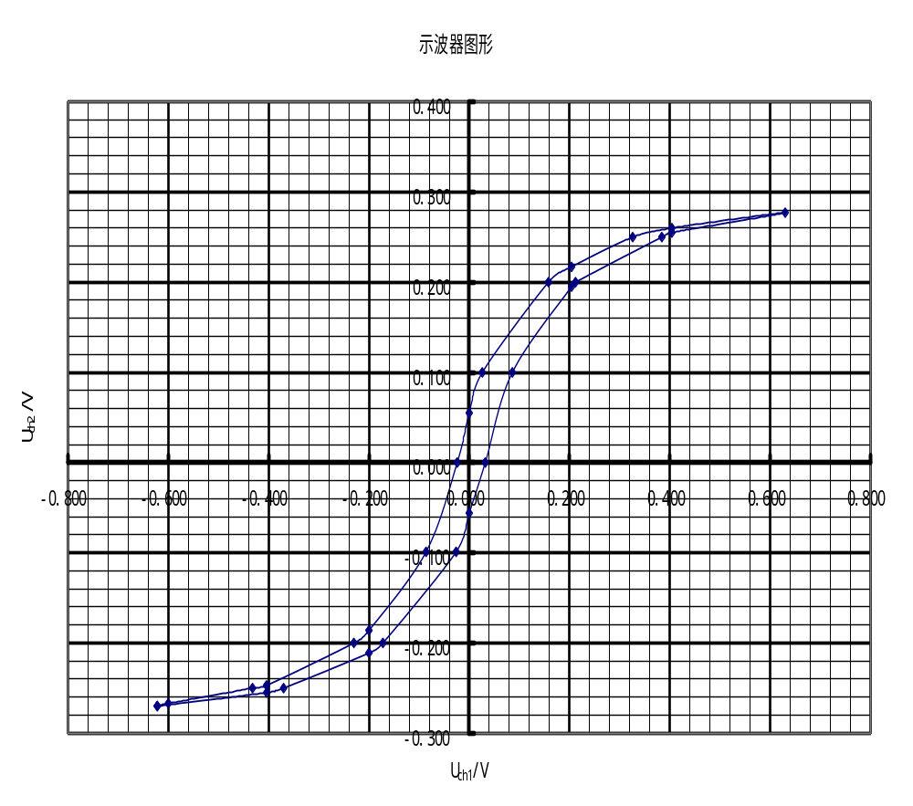
示波器U_{x}单位200mV/cm，U_{Y}单位100mV/cm
标准电感测量得到的A=−0.250V/1.002V=0.2495
根据前面的讨论，计算得到：

折合到老师想要的那两个标定值就是：

经过计算，

【实验的总结】
- 实验流程总结
实验分为两个部分，做第一部分时刚开始还比较顺利，但是随着实验内容的变化发现仪器有问题 没法测量饱和磁感应强度，于是换了一台一起接着实验的内容做了下去还比较顺利，学到的东西就是在进行类似这次实验的与磁相关的实验，“磁锻炼”这个步骤很关键，我在实验过程中试着对比了经过磁锻炼和没有经历磁锻炼两组数据，差距很明显，经历过磁锻炼的数据组中的数据变化稳定，而没有经历过的那组很明显测量值要比经历过磁锻炼的那组数据高，而且变化规律不稳定。
做第二部分时也比较容易，因为比较清楚原理，所以上手很快，而且实验过程中也没有碰见什么意外事故（之所以这么说是由于做实验时临桌的同学在实验过程中发生了意外，造成实验室里跳闸）。测量也比较顺利，需要注意的是测量B_{s}或者H_{c}这些参数时应该测量他们的两倍（在示波器上较容易测量），然后再计算。当然在测量不同参数时应该适当调节示波器的偏转因子致使测量更加的准确。在测量之后推倒公式的时候碰见一点点小麻烦，就是没有想清楚如何表示A₁和A_{2，}不过在老师的提示下，还是顺利的计算出了B₀.

- 实验数据处理总结
B₀是上课时计算得出的，和老师提供的值差距也不大，后来进行数据处理时计算结果中没有什么与应测得的数据有太大出入的数据。只是由于取的点比较少的缘故，后来画出的图象不是很光滑，不过就图形走向趋势来看还是符合本次实验所提供的理论依据的。受到系统误差和偶然误差的影响，造成图形不是很光滑也是情理之中的。

- 误差分析
测量误差大概来自于几个方面，一个是磁锻炼，这个过程对整个数据的影响还是比较大的，是否进行了磁锻炼以及磁锻炼是否充分都影响到数据的准确测量。还有就是电压测量时清零，操作时一定要记住在开始时将其清零，并且在每次测量之前清零，这个也会影响到读数的准确性。以及改变电流等步骤在线圈中激发感应电流也会对实验造成影响。当然还有很多偶然误差因素，上下两部分实验比较一下，下半部分实验的精度高于上半部分实验，而且从图形上看来也是下半部分实验的图形比较光滑。

最后感谢老师在本次实验过程中的耐心指导，使得我们顺利的完成了这次实验！

